武侯供电中心现场驻点工作研究报告

研究课题：现场供电服务研究
研究对象：2026年武侯供电中心现场驻点工作任务清单
研究时间：2026年3月16日
研究方法：SEARCH-R方法论
研究深度：Level 0-2（第一性原理到设计原则）

研究团队：王丹、宋戈、Research Agent
报告密级：内部
报告版本：v1.0

执行摘要
本报告基于SEARCH-R方法论，对武侯供电中心现场驻点工作进行了系统性研究。通过深入分析研究对象，借鉴40余个供电服务创新实践案例和10篇学术文献，构建了完整的驻点工作体系。研究表明，武侯供电中心的驻点工作应定位为流动式驻点，核心在于通过信息前置实现精准服务，最终目标是压降95598工单、提升客户满意度。
研究明确了三大专业领域（网格服务、用电检查、应急保供）的协同关系，设计了完整的工作流程和实施方案，并提出了信息前置机制、社网共建模式、知识库建设等关键举措。本报告为武侯供电中心提升服务水平提供了系统性的理论支撑和可操作的实施方案。

第一章 研究背景与目标

1.1 研究背景
城区供电中心开展现场驻点工作，已形成工作任务清单，覆盖三大专业领域：网格服务、用电检查、应急保供。然而，随着电力服务要求的不断提升，传统的驻点工作模式面临新的挑战：如何在有限的时间内实现最大的服务价值，如何通过驻点工作有效压降95598工单，如何建立三大专业领域的协同机制，成为亟待解决的问题。
在此背景下，本研究旨在系统性地评估和完善驻点工作体系，明确工作定位，优化工作流程，建立协同机制，为武侯供电中心提升服务水平提供科学指导。

1.2 研究目标
本研究围绕四个核心问题展开：
第一，现场驻点工作是否梳理完备？这需要从流动式驻点的视角重新审视工作清单，识别缺失项、冗余项和需调整项，确保在有限时间内抓住重点。
第二，驻点工作能为电力保供和客户服务提供什么？这需要从服务前置、信息前置、资源前置三个维度挖掘驻点工作的价值，明确管理维度和技术维度的优化方向。
第三，三大专业领域之间的内在关系是什么？这需要建立网格服务、用电检查、应急保供的协同模型，明确数据流转机制，实现协同增效。
第四，如何通过现场驻点提升公司服务水平？这需要设计系统性的提升方案和实施路径，确保方案具有可行性和可操作性。

第二章 研究方法与过程

2.1 SEARCH-R方法论
本研究采用SEARCH-R方法论，这是一个包含七个阶段的系统性研究循环：Survey（观察调研）、Explore（探索检索）、Analyze（分析思考）、Review（评审探讨）、Confirm（确认验证）、Harvest（收获产出）、Reflect（反思迭代）。
在Survey阶段，研究团队深入理解了《2026年武侯供电中心现场驻点工作任务清单》和《营销稽查管控作业指导书》，建立了对研究对象的全面认知。在Explore阶段，系统检索了40余个供电服务创新实践案例和10篇学术文献，为研究提供了坚实的理论基础和实践参考。在Analyze阶段，构建了完整的理论框架和实施方案。

2.2 研究过程
研究历时一天，经历了四个完整的会话周期。第一会话创建了研究课题并完成了初步分析；第二会话纠正了认知偏差，明确了研究方向；第三会话完成了系统检索，提炼了六大核心发现；第四会话构建了完整的理论框架和实施方案。

第三章 核心研究发现

3.1 武侯模式的本质：流动式驻点
通过对比分析其他地区供电服务实践，研究发现武侯供电中心的驻点工作应定位为流动式驻点。这与阿尔山天池景区、炎陵大院景区的驻点模式高度相似，核心特征在于时间有限、很久才去第二次、必须信息驱动、必须一次见效。
流动式驻点不同于长期驻扎，不能依赖长期关系建立；不同于季节性驻点，不能依靠稳定的服务预期。其价值在于以信息前置实现精准服务，每次驻点都要有明确的成效。关键成功因素包括：驻点前的信息准备（重点客户清单）、驻点中的精准服务（针对性走访）、驻点后的跟踪回访（确保问题解决）。

3.2 四大核心原则
基于流动式驻点的定位，研究提出了四大核心原则。第一是时间有限原则，要求筛选一次可完成的工作，单次驻点时长控制在2.5到4小时。第二是信息驱动原则，强调不能依赖关系驱动，必须通过信息前置实现精准服务。第三是抓住重点原则，要求通过清单指导，精准聚焦高价值工作。第四是一次见效原则，要求每次驻点都要有明确的成效，建立跟踪反馈机制。

第四章 驻点工作体系设计

4.1 三大领域协同模型
研究建立了网格服务、用电检查、应急保供三大领域的协同模型。网格服务聚焦服务前置，核心目标是压降95598工单，通过公示客户经理联系方式、加入小区微信群、走访重点客户等方式，让客户能够直接找到人，实现快速响应。
用电检查聚焦信息前置，核心目标是掌握设备状况，通过配电房检查、设备信息采集、隐患发现等方式，消除安全隐患，同时为应急保供提供数据支撑。应急保供聚焦资源前置，核心目标是建立现场知识库，通过收集应急资源信息、记录接线图和接入点等方式，支撑快速故障定位和应急响应。
三大领域之间形成数据流转闭环：网格服务的客户信息支撑用电检查聚焦重点，用电检查的设备信息支撑应急保供知识库建设，应急保供的快速响应能力反过来提升网格服务的客户信心。
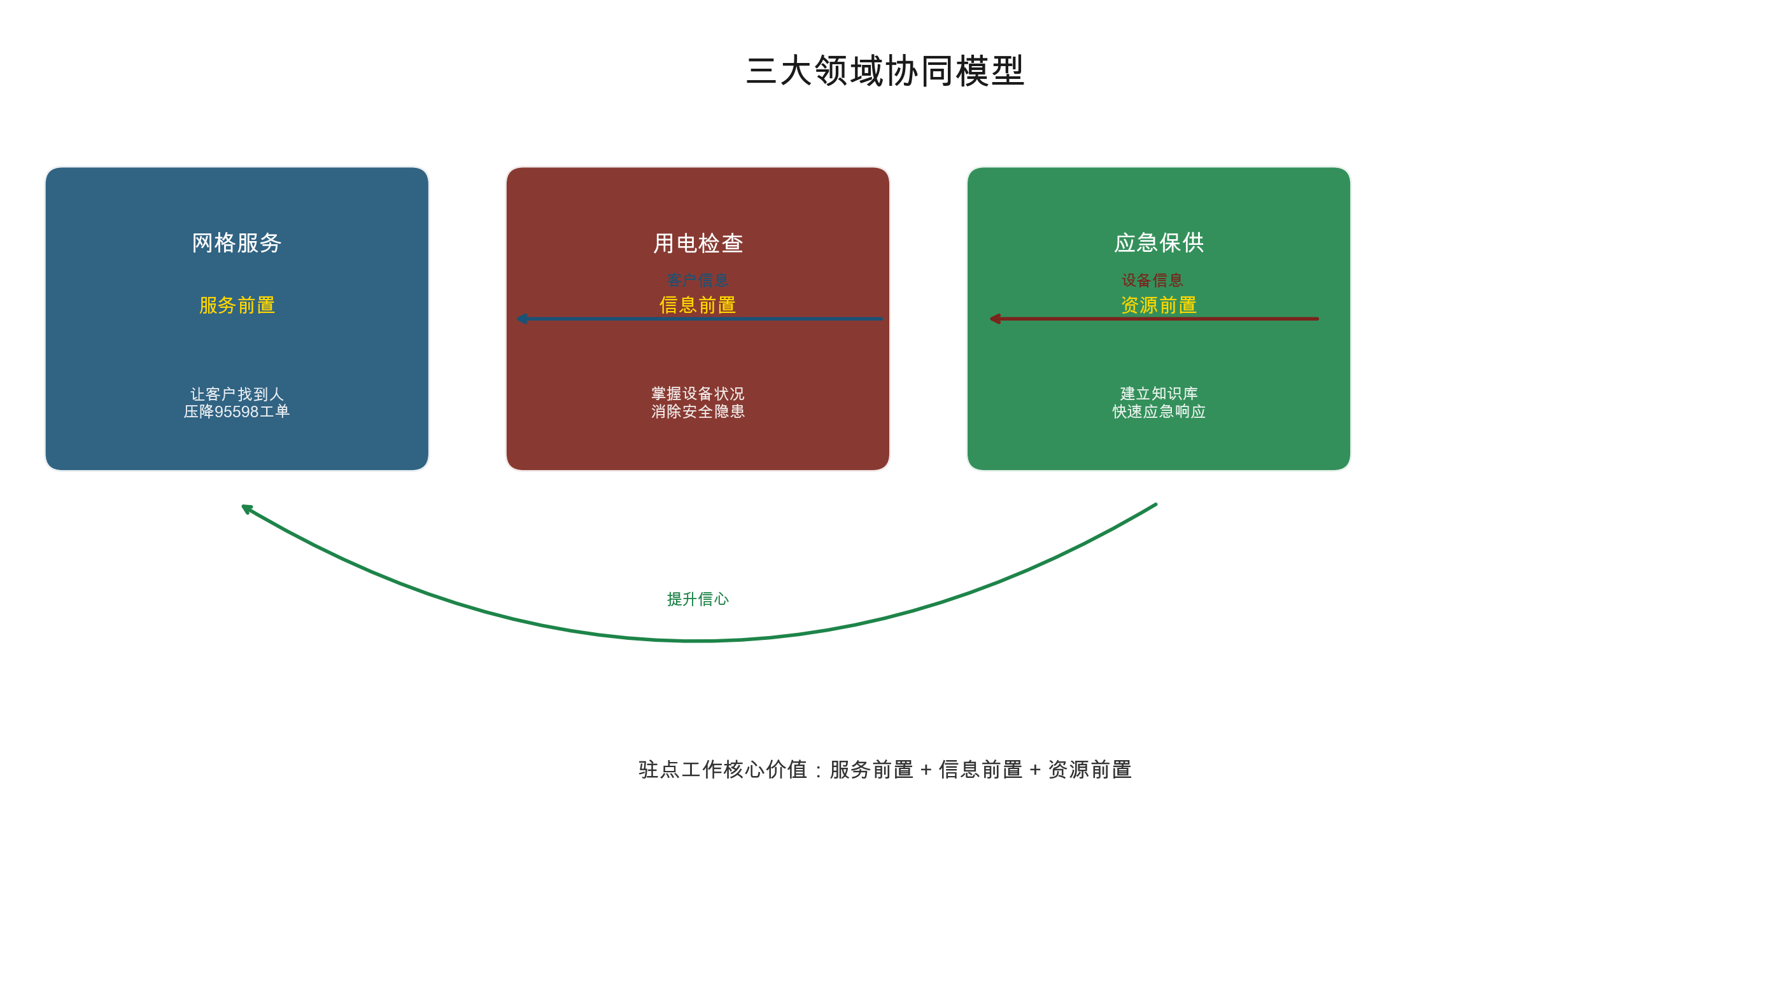

4.2 工作清单设计
基于流动式驻点的四大原则，研究设计了分级分类的工作清单。极高优先级工作共8项，包括公示牌张贴、加入微信群、重点客户走访、配电房检查、应急资源信息采集等，预计耗时2.5小时，属于必做工作。高优先级工作共4项，包括停电通知发布、电费催缴提醒、安全用电宣传、隐患整改跟踪，预计耗时45分钟，属于优先做工作。中优先级工作共5项，包括客户诉求收集、能效建议提供等，预计耗时35分钟，属于有余力时做工作。
工作清单的设计体现了时间有限原则，每项工作都有明确的时长控制；体现了抓住重点原则，极高优先级工作都是一次可完成、有明确产出的工作；体现了一次见效原则，每项工作都能直接产生服务价值或数据价值。

第五章 驻点工作完整流程

5.1 流程概述
完整的驻点工作流程分为三个阶段：驻点前阶段、驻点中阶段、驻点后阶段。驻点前阶段在T-1天完成，主要任务是信息准备和任务规划；驻点中阶段在T日完成，主要任务是现场执行和数据采集；驻点后阶段在T+1到T+7天完成，主要任务是跟踪回访和总结归档。
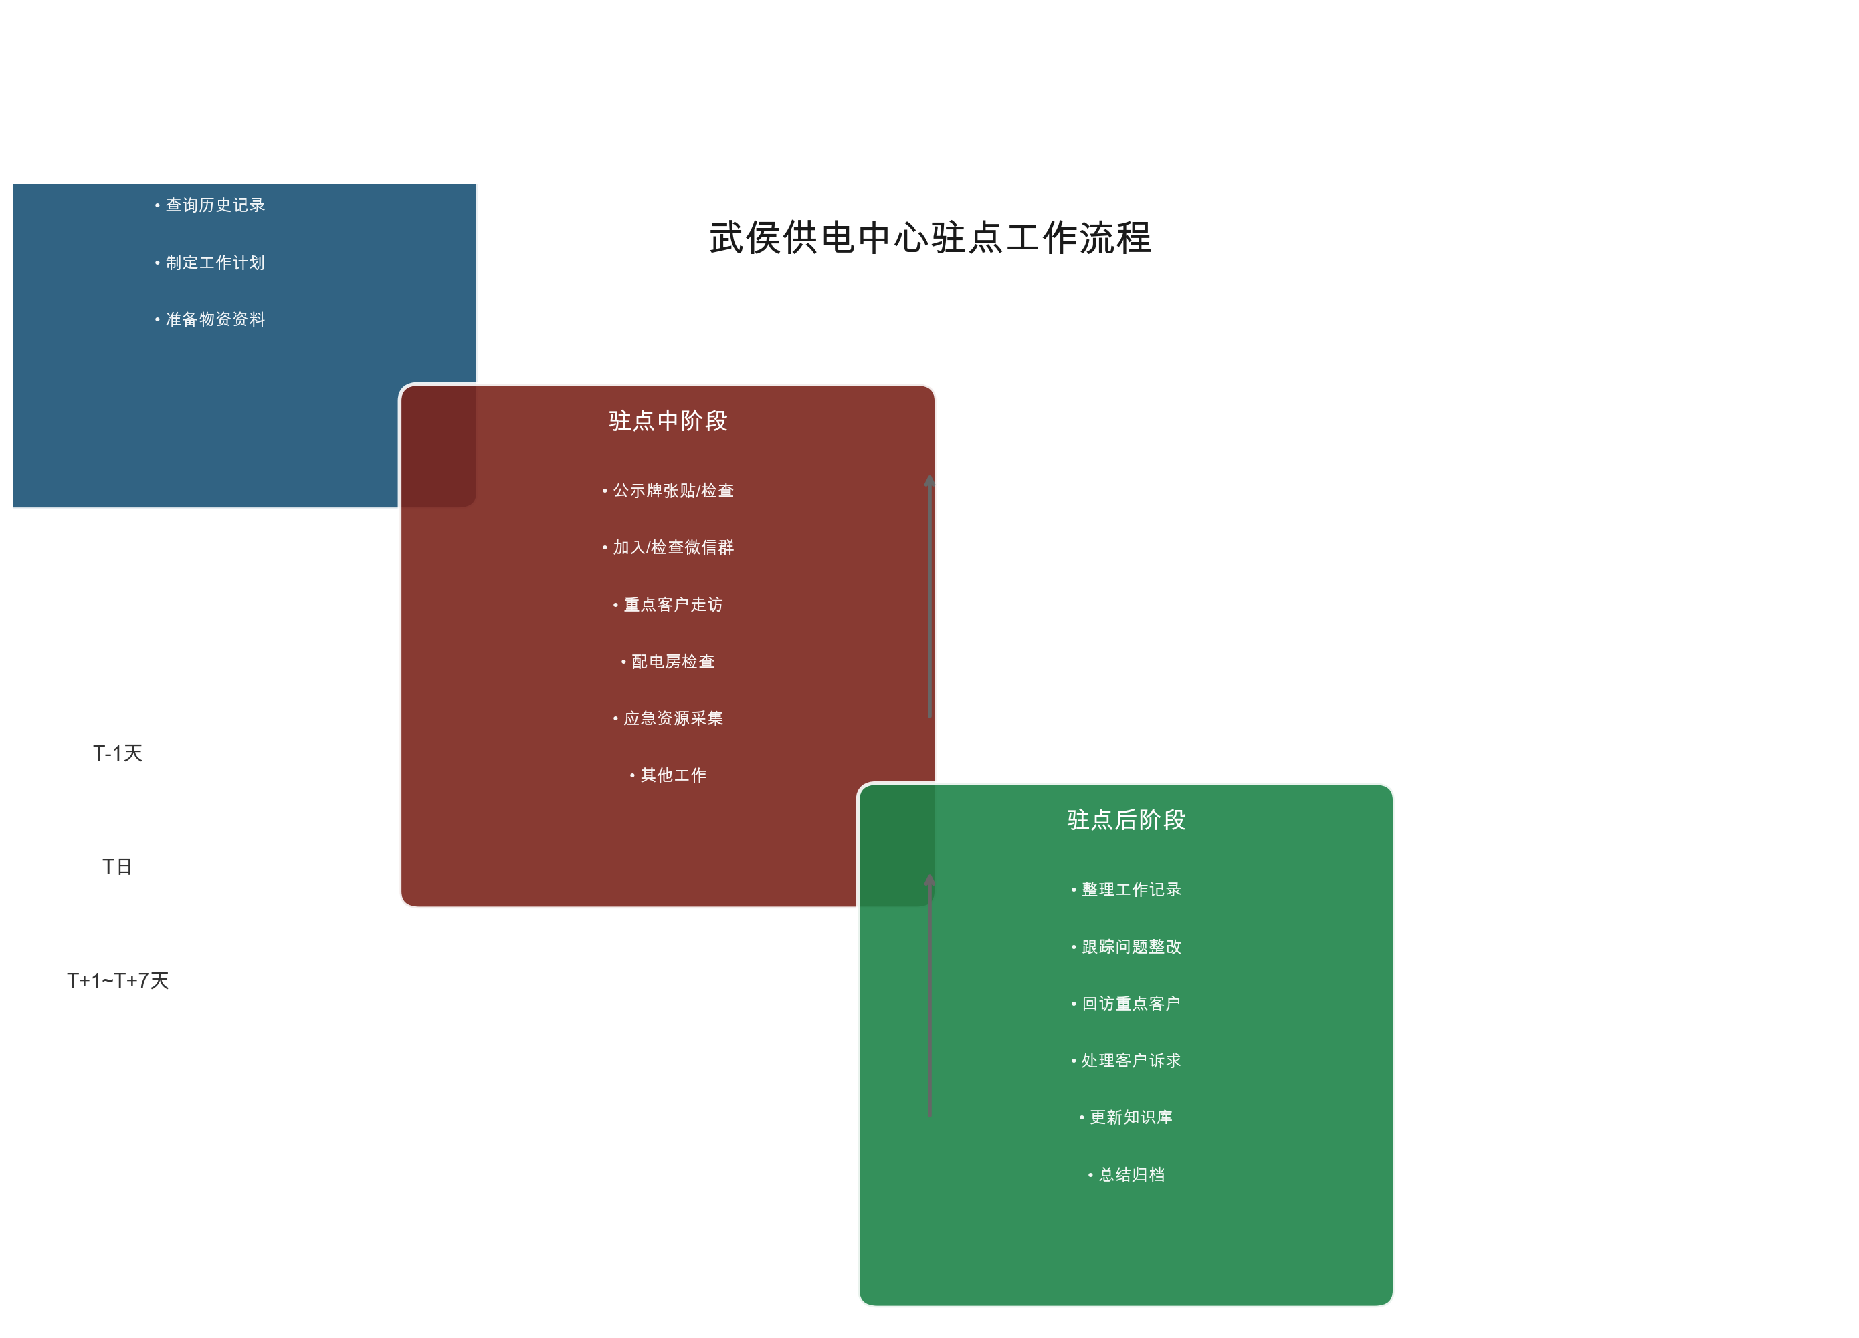

5.2 驻点前阶段
驻点前阶段的核心是信息准备。客户经理需要查询小区基础信息，包括小区名称、地址、总户数、配电房位置等；获取系统自动推送的重点客户清单，包括敏感客户、频繁停电客户、特殊群体等；查询历史驻点记录，了解上次工作内容和遗留问题；制定详细的驻点工作计划，明确工作目标、走访计划、时间安排；准备所需物资资料，包括宣传材料、工作记录表、电子设备等。

5.3 驻点中阶段
驻点中阶段的核心是现场执行。到达小区后，首先进行公示牌张贴或检查，确保客户经理联系方式对客户可见；然后加入或检查小区微信群，建立线上服务渠道；接着开展重点客户走访，根据客户类型提供差异化服务；随后进行配电房检查，发现设备隐患并记录；最后采集应急资源信息，完善知识库建设。每项工作都有详细的操作清单和检查项，确保工作质量。

5.4 驻点后阶段
驻点后阶段的核心是跟踪总结。需要整理工作记录，完善驻点工作台账，上传现场照片；跟踪问题整改，建立整改台账，确保发现的隐患得到及时处理；回访重点客户，了解诉求解决情况和满意度；处理客户诉求，建立闭环管理机制；更新知识库，将新采集的信息纳入知识库体系；最后进行总结归档，撰写工作总结，提炼经验教训。

第六章 关键机制设计

6.1 信息前置机制
信息前置机制是流动式驻点的核心支撑。该机制通过建立小区台账、客户台账、驻点工作台账三大数据表，实现信息的系统化管理。在驻点前1天，系统自动向客户经理推送重点客户清单，包括敏感客户信息、频繁停电客户信息、特殊群体信息等，帮助客户经理提前了解服务对象，制定针对性的服务策略。
在现场，客户经理可以通过企业微信或WPS多维表快速查询客户信息、配电房信息、应急资源信息，实现精准服务。服务完成后，通过一次录入机制，工作记录自动关联更新相关数据表，减少重复劳动，提高数据质量。
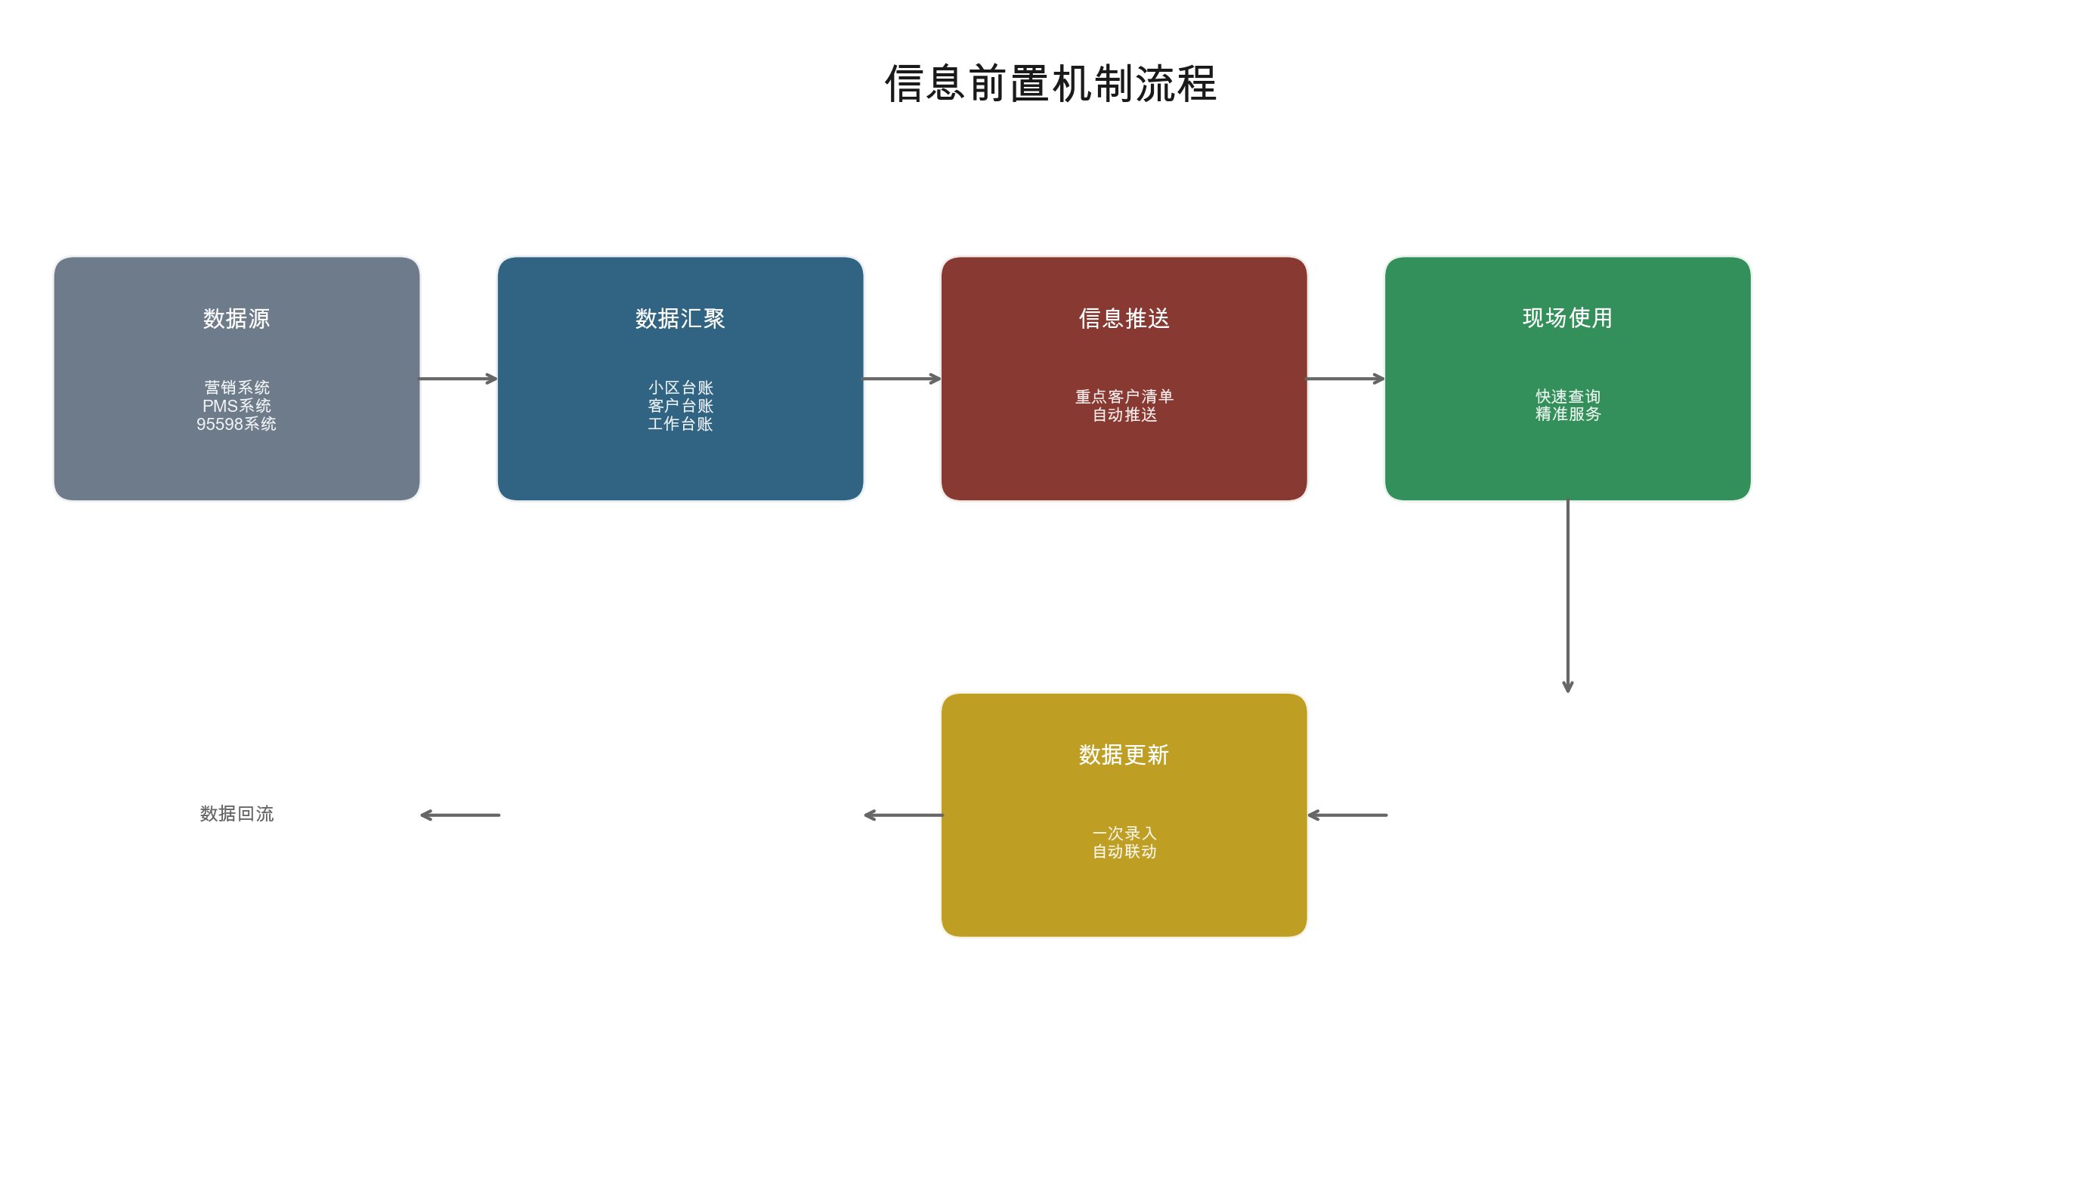

6.2 社网共建模式
社网共建是深化供电服务的重要途径。该模式通过组织融合、网格融合、服务融合三个层面，实现供电网格与社区网格的深度融合。在组织层面，建立供电所党支部与社区党组织的联建共建机制，定期召开联席会议。在网格层面，实现供电网格与社区网格的范围对接、人员对接、信息共享。在服务层面，在社区党群服务中心设立电力服务驿站，提供基础办电服务和增值能效服务。
社网共建的价值在于打通供电服务最后一百米，实现办电不出社区；通过双网融合，实现问题协同处置，提升服务效率；通过资源整合，降低服务成本，实现互利共赢。

6.3 知识库建设
应急保供知识库是快速响应的基础。知识库包括设备信息库、应急资源库、工作模板库三大组成部分。设备信息库记录配电房位置、设备参数、接线图等信息，支撑快速故障定位；应急资源库记录应急发电车接入点、抢修设备位置、应急人员联系方式等信息，支撑快速应急响应；工作模板库提供标准化的检查表、记录表、流程模板，支撑规范化作业。
知识库的建设采用驻点采集、一次采集、持续更新、多方协作的原则，确保数据的完整性和时效性。在故障发生时，抢修人员可以通过知识库快速获取所需信息，大幅缩短故障定位和应急响应时间。

第七章 实施路径与建议

7.1 四阶段实施路径
建议采用四阶段实施路径。第一阶段为基础建设阶段，用时1到2个月，完成数据表设计、试点小区信息录入、信息推送机制建立等工作。第二阶段为试点应用阶段，用时3到4个月，选择3到5个小区试点应用新机制，收集反馈并优化。第三阶段为全面推广阶段，用时5到6个月，在所有小区全面应用新机制，建立考核机制。第四阶段为深化拓展阶段，用时7到12个月，推进社网共建，建设知识库，形成可复制推广的模式。

7.2 关键成功因素
确保方案成功实施的关键在于五个方面。第一，数据完整准确，这是信息前置机制有效运行的基础；第二，采集便捷高效，提供便捷的工具和方法，降低客户经理的工作负担；第三，应用广泛深入，通过培训和考核确保方案的落地执行；第四，持续更新维护，定期更新数据，确保信息的时效性；第五，安全可靠，加强数据安全管理，保护客户隐私。

7.3 预期成效
通过实施本方案，预期将取得以下成效。在服务成效方面，实现居民办电不出社区，客户诉求响应时间缩短50%以上，客户满意度提升至95分以上，95598工单压降30%以上。在管理成效方面，实现资源整合，信息畅通，协同高效，考核科学。在品牌成效方面，供电服务形象提升，形成社网共建服务品牌，建立可复制推广的经验。

第八章 研究结论
本研究通过系统性的分析和设计，为武侯供电中心现场驻点工作提供了完整的解决方案。研究明确了武侯模式属于流动式驻点，提出了时间有限、信息驱动、抓住重点、一次见效四大核心原则，建立了网格服务、用电检查、应急保供三大领域协同模型，设计了完整的工作流程和实施方案。
研究的核心贡献在于将分散的驻点工作整合为系统化的工作体系，通过信息前置机制实现精准服务，通过社网共建模式深化服务触角，通过知识库建设支撑快速响应。这些机制相互配合，形成了从服务前置到信息前置再到资源前置的完整服务链条。
建议武侯供电中心按照四阶段实施路径推进方案落地，优先完善信息前置机制，这是流动式驻点最关键的支撑；逐步建设知识库，先在重点小区试点；稳步推进社网共建，先建立联系机制再设立服务驿站；持续优化数字化工具，根据使用反馈不断改进。
相信通过系统性的改革和创新，武侯供电中心的现场驻点工作将实现质的飞跃，为公司服务水平提升做出重要贡献，为其他地区供电服务提供可借鉴的经验。

附录：文档清单
本研究报告包含以下配套文档：
一、《基于流动服务模式的驻点工作体系设计》：理论框架文档，阐述核心定位、协同模型、工作清单等。
二、《信息前置机制实施方案》：详细的数据架构、推送机制、查询功能设计方案。
三、《社网共建实施方案》：社网共建模式、服务驿站设置、协同工作机制设计。
四、《应急保供知识库建设方案》：知识库架构、数据采集、应用场景设计。
五、《驻点工作完整流程设计》：T-1到T+7全流程详细步骤和检查清单。
六、《信息获取与使用场景矩阵》：信息分类、使用场景、优化建议。
七、《驻点工作体系补充内容》：工具指南、表单模板、培训方案、风险预案、考核细则、FAQ。

